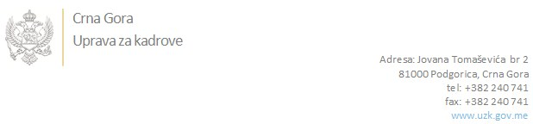

Br: 02/1-100/20-590/5

Podgorica, 28.01.2020. godine

U skladu sa članom 47 Zakona o državnim službenicima i namještenicima ("Službeni list CG", br. 2/18 i 34/19), a na osnovu Izvještaja o provjeri znanja, sposobnosti, kompetencija i vještina kandidata br. 02/1-100/20-590/2 od 28.01.2020. godine, Uprava za kadrove utvrdila je

**LISTU ZA IZBOR KANDIDATA**

Po javnom oglasu br. 02/1-112/19-10056/2, objavljenom 01.01.2020. godine, za potrebe **Centra za posredovanje Crne Gore**, za radno mjesto:

**I Samostalni/a referent/kinja, Služba za opšte i finansijske poslove**  - Izvršilaca: 1, na neodređeno vrijeme, IV1 nivo kvalifikacije obrazovanja:

**TAMARA VLAČIĆ - ostvareni broj bodova 18.47**

Odluka o izboru kandidata donosi se u skladu sa članom 48 Zakona o državnim službenicima i namještenicima ("Službeni list CG", br. 2/18 i 34/19), i dostavlja Upravi za kadrove najkasnije u roku od deset dana od dana prijema liste za izbor kandidata.

**DIREKTORICA**

**Svetlana Vuković**

Dostavljeno:

- Centru za posredovanje Crne Gore

- a/a